索玛立方体（SOMA CUBE）
背景
索玛立方体是个有名的「装嵌游戏」，其任务是将七个立方体拼成一个正立方体。好玩之处除此之外，还可拼组成各式的立体图形，就像立体的七巧板。索玛立方体是丹麦的物理学家皮特．海音（Piet Hein）发明的玩具。据说他是在一场德国物理学家海森堡演讲「量子物理」的场合，构思出索玛立方体，当时海森堡正好讲到把空间切割成立方体，海音敏锐的想象到以下的几何原理：四个以内同样大小的立方体，以面相接，构成的所有不规则形状，可以组合成一个较大的立方体。海音很快地在纸上画出七个形状，共27个小立方体，可以组成一个3×3×3的立方体。演讲结束之后，他把27个方块黏成下面的七个形状，很快的証实了自己的看法。这套方块便以「索玛」的商标上市，从此风靡了北欧各国。

动手作索玛
你想做一套索玛方块，该准备几个小立方体呢？ 个。
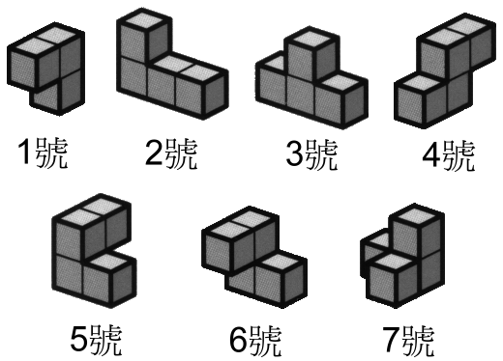
索玛方块，１号最特殊，它是由３个小立方体组成的，其余方块都是４个立方体组成的。另外，５号、６号看起来有点像，常常会让人搞混，其实两者并不一样，你把５号方块放在镜子前，镜子里看到的就是６号方块。请你自己为这些方块命名，例如2号方块像拐杖、3号像英文字母的T…等等。
这７块索玛方块的结构看来如此简单，但只要用其中几块，就可以拼出一些复杂的图形，请参见热身问题一～五及挑战题。
把这７个索玛方块拼成一个大立方体，有许多不同的方法（至少230种），当然无法拼成大立方体的情形更多，请你试着拼拼看。

热身问题
一、
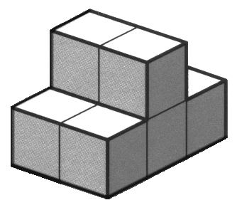

二、
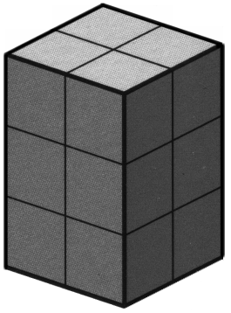

三、
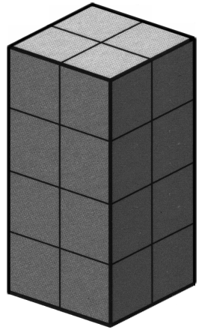

四、
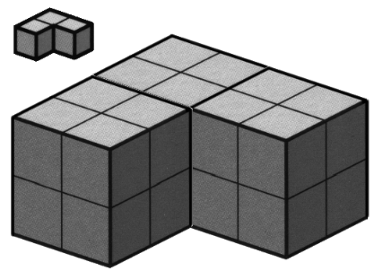

五、
图（A）

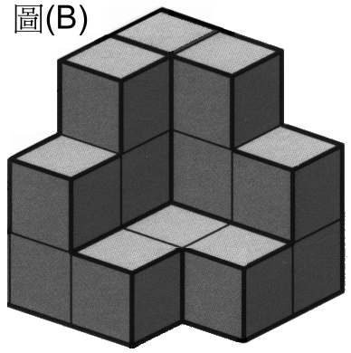
这个形状是用7块索玛方块中的哪两块拼成呢？
_____号与_____号。 Answer :
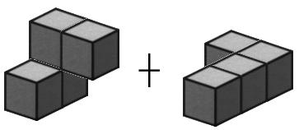

这个形状是用7块中的哪3块拼成的呢？

____号、____号与____号。

这个形状用7块中的哪4块拼成的呢？

____号、____号、____号与____号。

把1号索玛方块拿掉，用其他六块可以拼成一个和1号相似的形状，对应的边长都是1号的两倍。试试看你可以拼出来吗？

- 用3块索玛方块拼成图（A）的形状，你办得到吗？
____号、____号与____号。
- 剩下的4块索玛方块拼成图（B）的形状，你办得到吗？
____号、____号、____号与____号。

- 用图（A）与图（B）两个形状组成索玛立方体的方法有三种，你看得出来吗？拿你的索玛方块拼拼看。

做记录
当你解决某一个问题后，你可以将拼法记录下来，并把每一个索玛方块的号码填上去。（如下图所示）
这样做有助于以后可以回想如何拼出来的，并且也可以让你的朋友按照你记录的拼法拼拼看。

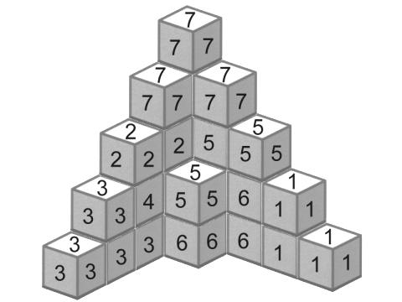
例子：墙角石图形的解答纪录
举一反三
这里提供你一种组合索玛立方体的方法。别忘了自己试着拼拼看，找出更多种不同的拼法。并把拼法（步骤）记录下来。
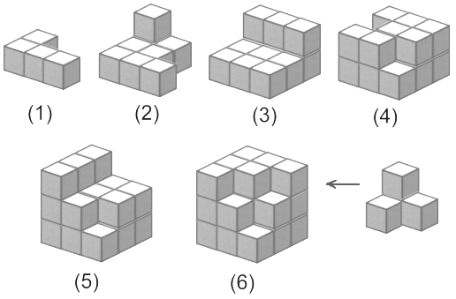

挑战题（拼出图案后别忘了作纪录喔！）
以下有一些较深入的图形，每一个图案都是用7个索玛方块拼成的，各图形之间没有关联性，你想挑战自己可以排出几个吗？
（图形编号是有意依照排法的难易度，但建议你可不必完全按照其顺序）

(1)高塔 (2) 阶梯（一） (3) 阶梯（二）

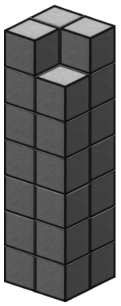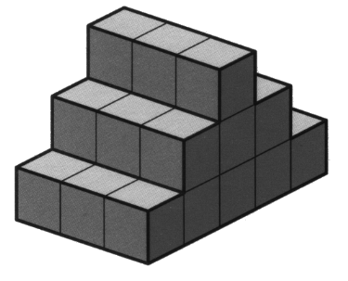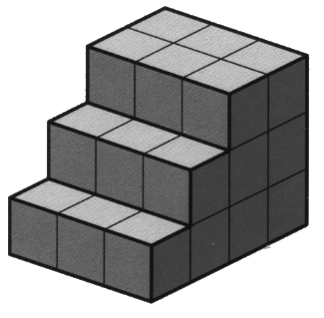

(4)水晶 (5)金字塔 (6)狗

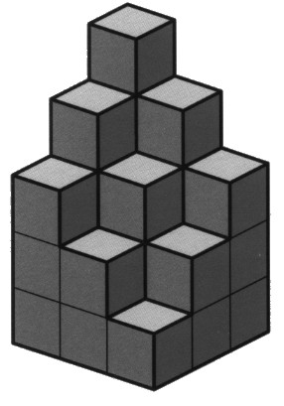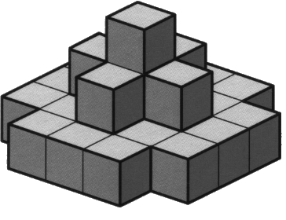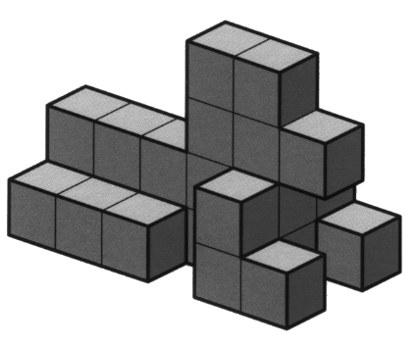

(7)城堡 (8)沙发 (9)山洞

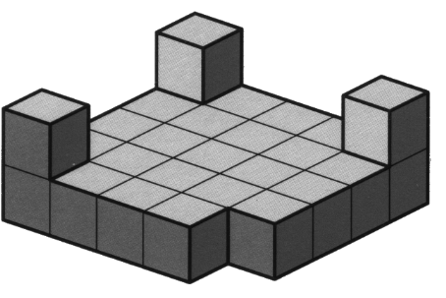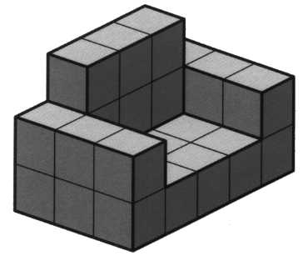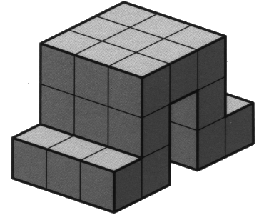
(10)浴缸 (11)墓碑 (12)蛇

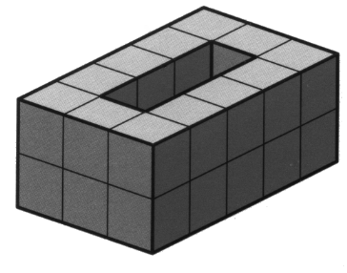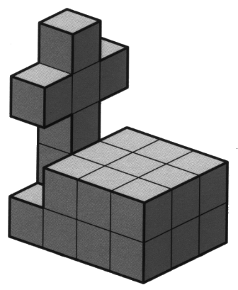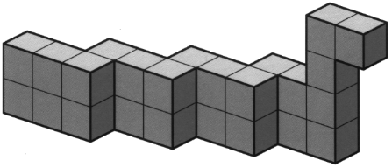

(13)司令台 (14)牌楼 (15)皮包

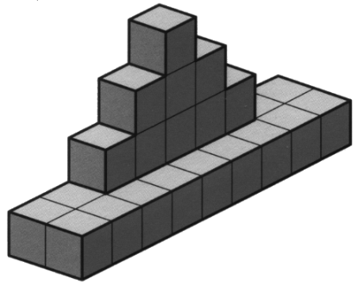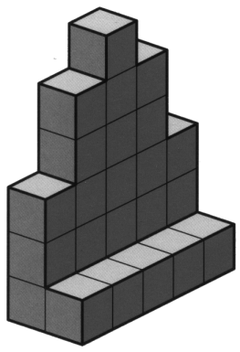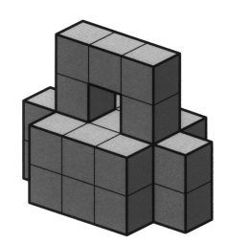

(16)长墙 (17)鸭子 (18)纪念碑

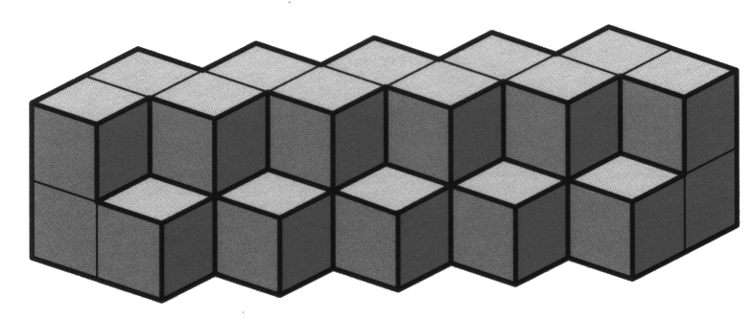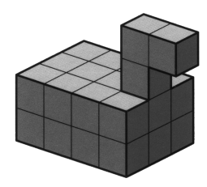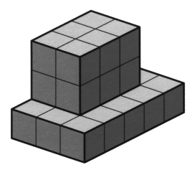

(19)蝎子 (20)夹子 (21)龙虾

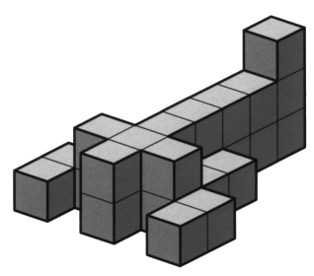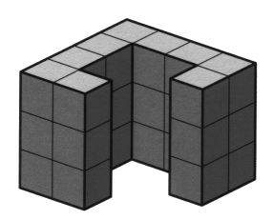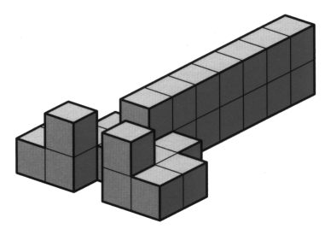

(22)金鱼 (23)堡垒 (24)大象

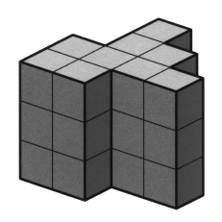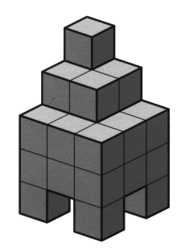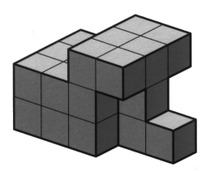

(25)山 (26)高墙 (27)轮船

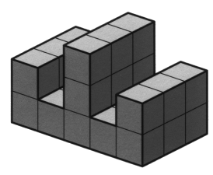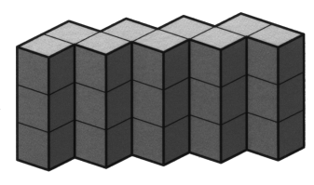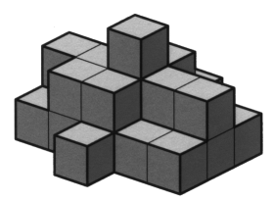

索玛立方体纪录纸

高塔 | 运河 | 床
发射台（一） | 阶梯 | 水晶
飞机 | 狗 | 金字塔
城堡（一） | 城堡（二） | 沙发
椅子 | 房子的一角（一） | 房子的一角（二）
山洞 | 浴缸 | 纪念碑
墓碑  牌楼 | 潜水艇
蛇 |  | 司令台
房屋的一角（三） | 发射台（二） | 海龟

彩色索玛立方体

将原来的索玛方块着上两种颜色，就可变成如下的一套彩色索玛立方体。

1号 2号 3号 4号

5号 6号 7号

⬇
拼成如下索玛立方体

